拜登的这番话，把台湾当局吓傻了

原创 有里儿有面 [有理儿有面](javascript:void(0);)

**有理儿有面**

微信号 youli-youmian

功能介绍 你说是不是

2021-02-10[原文](https://mp.weixin.qq.com/s?__biz=Mzg3MjEyMTYyNg==&mid=2247523652&idx=1&sn=6bc454ecaff17d4dba80e8b59493733d&chksm=cef6c931f9814027c63490383d2fe238c598ecdb909ba8d63f6160fc94631f242760196156e6&scene=27#wechat_redirect&cpage=47) 发表于

收录于合集





**全文共3074字，图片11张，预计阅读时间为7分钟。**

**文章首发于“有理儿有面”（youli-youmian），欢迎大家在朋友圈和微信群转发。**

**公众号及其他平台转载请在后台留言。**



▼

眼瞅着就到除夕了，就在全国上下欢欢喜喜准备过大年的时候，台湾省长蔡英文却深感不安，总是日不能息、夜不能寐，为什么呢？

因为又被美国粑粑打脸了啊！

当地时间2月3日，美国国务院发言人内德·普赖斯在记者会上称，拜登政府仍支持“一个中国”政策，这让岛内舆论炸了锅，有台湾网友直呼：“台湾民选代表”（指蔡英文）押错宝。还有人称：这下武器白买了，“莱猪”（含有瘦肉精的美国猪肉）也白吃了！

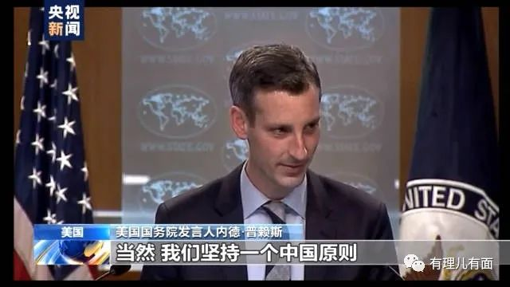

这还不算完，当地时间7日，在美国哥伦比亚广播公司播出的对拜登采访中，拜登预计中美会有激烈的竞争，而不是对抗，自己也不会延续特朗普政府的对华政策，而是专注于国际规则。

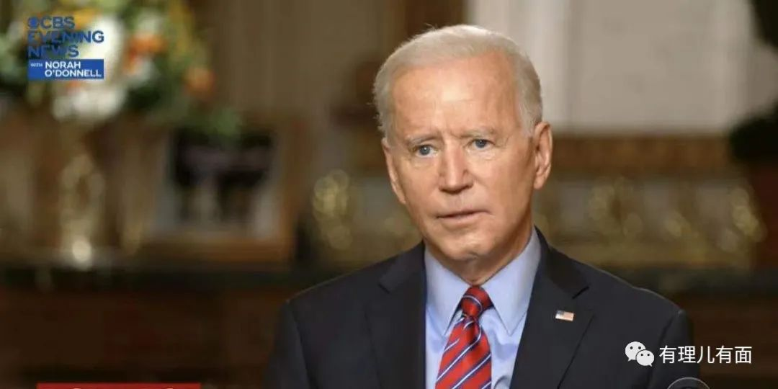

啊？难道美国要抛弃台湾了？要知道在拜登去年获得竞选胜利时，蔡英文第一时间在推特上发文表示祝贺，称“希望未来台美之间的关系可以更加紧密”云云，随后又不顾民意强烈反对，从进口美国“莱猪”，就是为了能抱上拜登的大腿。

美国方面也有“投桃报李”的举动，就解放军派出军机进入台西南空域巡航一事，此前美国国务院还发表声明，称“敦促北京停止对台施压，与台湾进行有意义的对话”、“美国将与朋友和盟友站在一起”，“我们对台湾的承诺坚如磐石”。

没想到话音儿还没落，美国政府的脸就像7月的天气一样，说变就变，这真是蔡英文等拜登，等也白等。

有理哥觉得，这事呢，还真不能怪拜登做事不地道，人家已经明确释放出了几次信号，只是蔡英文察觉不出来，还一厢情愿往上贴，生生把自己活成了笑话。

去年美国大选拜登确定胜选之后，蔡英文发推给拜登称“Now it is my turn to extend congratulations to JoeBiden...”（现在轮到我祝贺拜登），当时就被国民党人士批评“轻佻、装熟、不专业”。

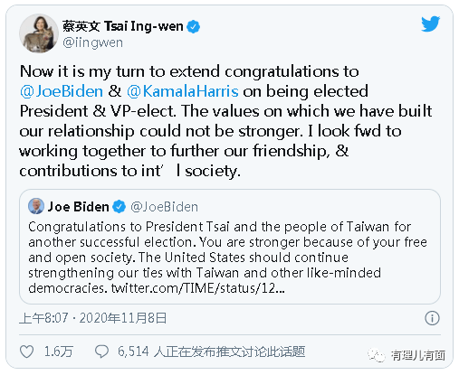

本来么，区区一个台湾省省长，居然用这种语气跟即将入主白宫的美国总统说话，心里就没点B数？

果不其然，对这条祝贺推文，拜登团队来了个“已读不回”，把大写的尴尬留给了蔡英文，这是第一件事。

第二件事，拜登上台没几天，就在签发的一份备忘录中谴责了特朗普当局时期，美国政府对种族主义、排外主义和对亚裔美国人等群体的排斥言行放任不管的做法，并宣布将全面禁止美国政府使用歧视性的说法称呼新冠病毒。

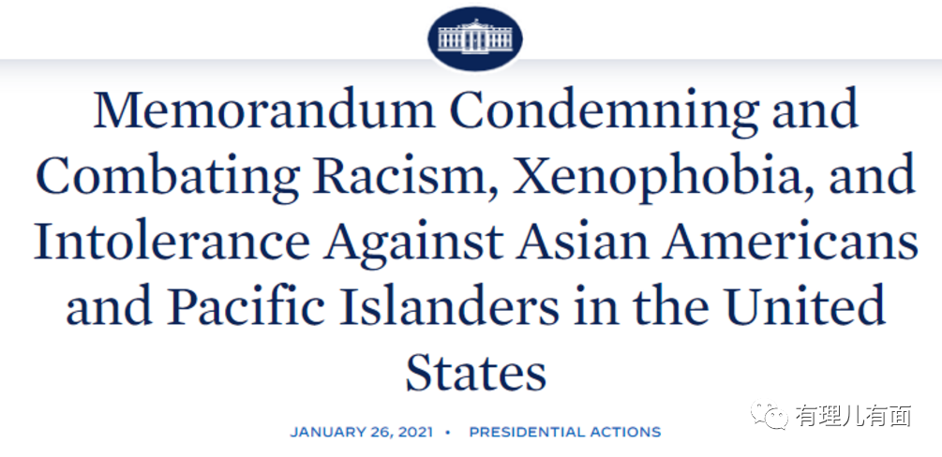

言下之意很明确，禁止美国政府再使用“武汉病毒”称呼新冠病毒。这可让蔡英文犯了难，粑粑自己都不说了，我还要不要继续说呢？寻思半天，就当做没看见得了，一旦改口，“人设”可就崩了。

时至今日，台湾地区仍没有任何媒体提及拜登谴责和要求不得再使用歧视性称谓称呼新冠病毒的表态，台湾中央社虽然报道了拜登签发的备忘录，却将备忘录中这段极为显著的针对新冠病毒称谓的内容给省略掉了，且在最近的报道中，仍继续称新冠肺炎为“WUHAN肺炎”。

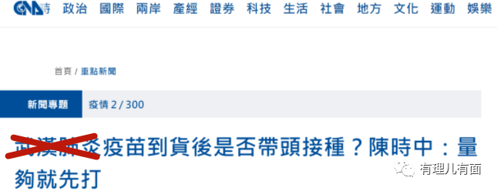

第三件事，此前美国国务院发表声明“敦促北京停止对台施压，与台湾进行有意义的对话”时，对蔡英文使用了“台湾民选代表”，一改所谓的“总统”称呼，这让绿营支持者心惊不已。

其实在美国国务院与台湾交往的内部指引中，早就有对台湾官员称呼为“代表”的用法。其中明确规定：美国可称台湾为“地区”或“经济体”，而不能称“国家”；称“台湾当局”而不能称“台湾政府”；称“台湾代表”而不能称“台湾官员”；双方的关系是“非官方关系”而非“外交关系”等等。

只是昔日在懂王的带领下，为了给中国添堵，美国反华政客愈发肆无忌惮，如蓬佩奥就多次在推特上以“总统”称呼蔡英文，把岛内绿营人士“撩拨”的心花怒放。

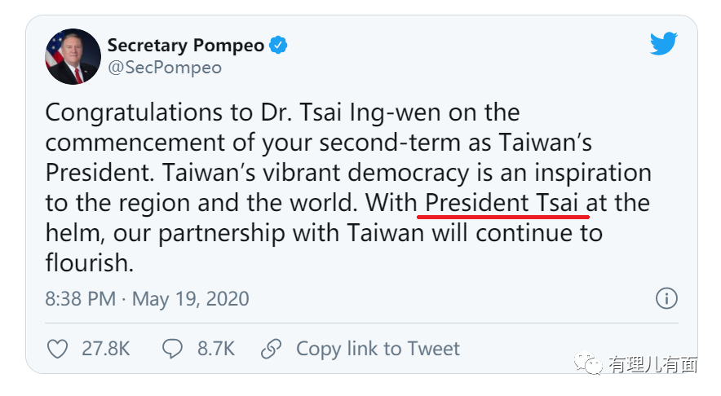

现在虽然只是改回了称呼，但其中的含义却足以让台湾当局忐忑不安。

从最近拜登政府对台一系列举动可以看出，美国在台湾问题上虽然不可能收手，但也不愿付出高昂代价。

在美国眼里，台湾只是个用来挑衅中国的政治工具，想用就用、想扔就扔，不需要考虑太多台湾方面的感受，而对待中国大陆，他们的态度就完全不同。

虽然我们多次强调自己没有称霸世界的想法，只想一心搞发展，仍始终被美国视为“首要对手”，也许这就是“想低调，但实力不允许”的烦恼吧。

据联合国发布的《全球投资趋势监测》报告中称，2020年全球外国直接投资都下跌严重，直接投资锐减到了8590亿美元，相比2009年金融危机时期的低谷还要低30%，其中美国全年外资跌至1340亿美元，减少了49%，而中国在去年使用外资扩大了4%，这一负一正之间，很容易能看出未来的资本流向趋势。



美国如果继续走特朗普时期和中国死磕的老路，恐怕中国还没怎么着，美国自己就要先崩了，想靠着贸易战遏制中国，无异于痴人说梦。地球缺了谁，还不是照样转？！

拜登很清楚，和中国死搞贸易战，属于“没理没面儿”，自己既捞不到实惠，也不符合美国的“大国形象”，这样的事最好别干。

对美国而言，贸易战可能还会继续，但绝不可能像特朗普时期那么疯狂。现在的国际关系，只听说过政冷经热，还真没见过政冷经冷的，更何况要跟世界第一大贸易国、全球第一大市场过不去，这更是不符合美国“自由市场经济”的理念。

所以拜登这次的态度转变，明眼人一看就知道怎么回事，这是要谈合作了，只不过合作归合作，美国同时还做着一些小动作。

2月5日，美国尼米兹号航母打击群进入南海，同天“麦凯恩”号驱逐舰擅自闯入西沙海域，这让蔡英文当局再次“浮想联翩”，台媒立即发文，称“美海军宣示对区域安全的承诺，对任何突发事件能快速反应”，以此显示自己“有靠山”。

美国的海上实力是很厉害，但问题是，中国怕么？对于此事，南部战区新闻发言人田军里大校发表讲话，称南部战区组织海空兵力进行跟踪监视并予以警告驱离，不管南海风云如何变幻，战区部队时刻保持高度戒备状态，坚决捍卫国家主权安全和南海地区和平稳定。

中国解放军说出来的话，吐个唾沫都是钉！

就在上个月23日，美国另一艘核动力航母罗斯福号也曾进入南海地区，期间与中国空中打击编队“不期而遇”，据美国国防官员称，中国轰炸机和战斗机模拟了对“罗斯福”号航母战斗群的攻击。

这是什么意思呢？简单的说，就是中国解放军军机，对美国的航母实施了模拟袭击。如果我方军机真的有此操作，这绝对是对美国的一种警告，也是用实际行动告诉其他国家：我们不惹事，但也不怕事！妄想用这种方式危害我国主权和安全，白日做梦！

本以为美国航母开了南海，能减轻点当前压力，可台湾当局悲催的发现，在台海正常巡航的解放军军机，一架都没少。台湾自由时报2月8日报道称，解放军军机累计本月连续第8天“侵扰”台海，直呼“共机还不放假？”

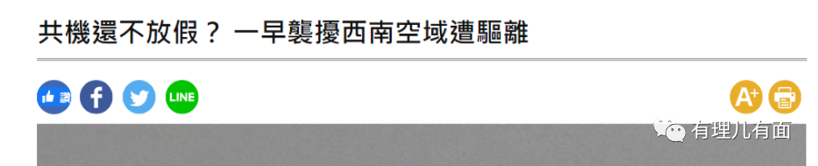

隔着报道，仿佛都听见了颤抖的声音。

为了让台湾这把“工具”安心，且在临近中国春节的大日子继续秀肌肉展现其所谓的战略威慑力，美国又派来了双航母打击群。

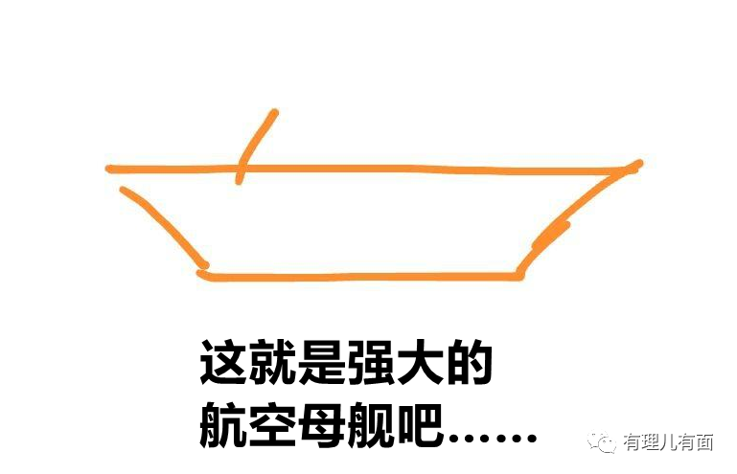

额，不好意思，用错图了，是下面这个：

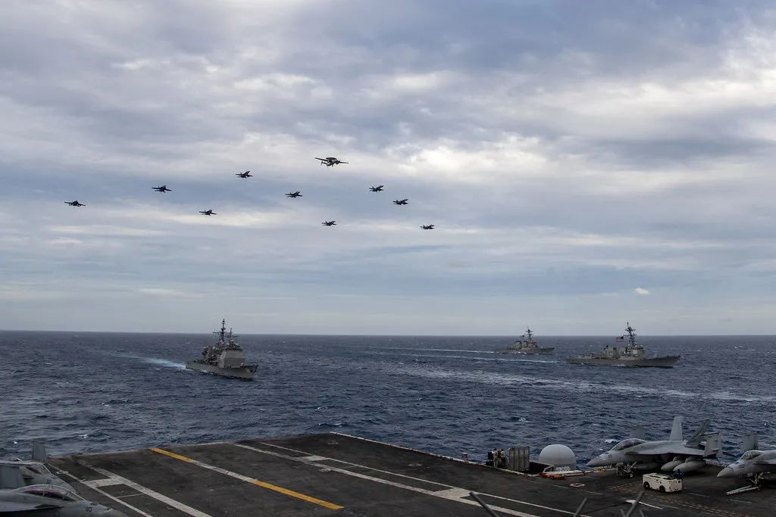

据美国太平洋舰队司令部官网消息，美国当地时间2月9日，“西奥多·罗斯福”号航母打击群和“尼米兹”号航母打击群在南海开展了双航母打击群作战演练。美国太平洋舰队司令部称，这两个航母打击群的舰船和战机在一个高度繁忙的水域展开了协调行动，“以展示美国海军在挑战性环境中的作战能力”。

先是派来一个，觉得中国不为所动，然后又派来一双？可是，又如何？

2月9日，外交部发言人汪文斌在回应中严正指出：美国频繁派舰机进入南海活动，炫耀武力，不利于地区的和平与稳定。中方将继续采取必要措施，坚定捍卫国家主权和安全，同地区国家一道，坚定维护南海和平稳定。

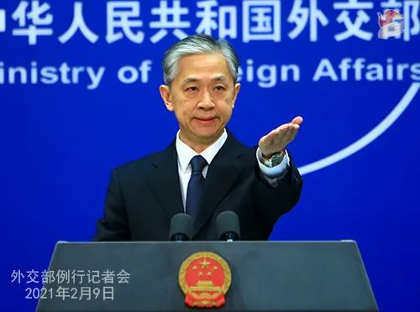

掷地有声，维护国家主权和安全的决心坚定不移！

中央政府在用切实的行动证明，中国绝不允许外国势力打“台湾牌”，绝不容忍任何形式的“台独”分裂图谋和行径。

妄想抱拜登大腿、打美国牌的台湾当局，还是趁早洗洗睡吧！

**图片来自网络**





**关注公众号：**

**有理儿有面**

**理   性｜   揭   秘｜   探   讨**







有里儿有面

**微信扫一扫赞赏作者** **赞赏**

已喜欢，对作者说句悄悄话

取消

**发送给作者**

**发送**

最多40字，当前共字

 人赞赏

上一页 1/3 下一页

长按二维码向我转账

受苹果公司新规定影响，微信 iOS 版的赞赏功能被关闭，可通过二维码转账支持公众号。

### 精选留言

用户设置不下载评论